|  |  |  |
| --- | --- | --- |
| **Código**  IG-OC-0001 | **INSTRUCTIVO DE APOYO** |  |
| **Versión** 1 |
| **Estado**  P |

|  |
| --- |
| **APLICATIVO COMPLIANCE CHECK LIST** |

|  |  |
| --- | --- |
| **Revisó**: Sara Eugenia Rodriguez Gil | **Aprobó**: Victor Julio Gonzalez Riascos |

1. **OBJETIVO (RAZON DE SER DE ESTE INSTRUCTIVO)**

El presente instructivo tiene como propósito ilustrar las diferentes opciones con que cuenta el Aplicativo Compliance Check List para realizar las consultas en Listas OFAC-ONU.

1. **ALCANCE (REVISION DE LISTA, QUE ABARCA)**

Este instructivo será extensivo a la empresa Zona de Expansión Logística S.A., dentro de sus validaciones en los procesos de vinculación de contrapartes como son Clientes, proveedores, empleados y accionistas, en Listas OFAC-ONU.

1. **RESPONSABILIDAD FRENTE A LAS CONSULTAS REALIZADAS**

* Consulta en aplicativo: Encargado en el área de cumplimiento.
* Resultado de la Consulta:
  + Oficial de Cumplimiento: Remite el resultado de la consulta al Área Mejoramiento Continuo con el fin de continuar con el proceso.
  + Área de Mejoramiento Continuo: Informa a las áreas solicitantes de registro del proveedor el estado del proceso.

1. **DEFINICIONES**

La Sociedad Portuaria Regional Buenaventura S.A., dentro de sus políticas de conocimiento de contrapartes tiene la consulta en Listas Internacionales Vinculantes como son:

* **Lista OFAC:** Lista emitida por la Oficina de Control de Activos Extranjeros (OFAC) del Departamento del Tesoro de los Estados Unidos. Contiene nombres de narcotraficantes especialmente señalados (significant designated narcotics traffickers – SDNT LIST), narcotraficantes extranjeros significativos (Significant Foreign Narcotic Traffickers SFNT LIST), terroristas globales especialmente señalados (Significant Designated Global Terrorists –SDGT LIST), cabecillas de organizaciones criminales o terroristas o que representan uno o todos los riesgos antes señalados. Esta lista también se conoce como “Lista Clinton”.

Lista OFAC no se considera vinculante para Colombia, no obstante sus implicaciones si pueden tener repercusiones para los diferentes sectores de la economía; esta lista fue creada el 21 de Octubre de 1995 mediante la orden ejecutiva 12978, en la cual se ordena la prohibición de transar con narcotraficantes y terroristas especialmente señalados.

* **Lista de las Naciones Unidas (ONU):** Lista emitida por el Consejo de Seguridad de las Naciones Unidas incluye todas las personas y entidades sujetas a sanciones impuestas por el Consejo de Seguridad contra Al-Qaeda y los talibanes y otras personas y entidades asociadas con ellos. Esta lista es vinculante para Colombia conforme al Derecho Internacional.

1. **DESARROLLO DEL INSTRUCTIVO**

La SPRBUN con el fin de realizar las consultas en Listas OFAC-ONU adquirió la aplicación Compliance Check List, la cual cuenta con las siguientes opciones:

* 1. **GESTIÓN DE COINCIDENCIAS:**

El aplicativo Compliance Chek List permite tener cargada la base de actores (Clientes, proveedores, empleados y accionistas) y actualizarla a diario.

Al realizar la carga manual de actores con las respectivas novedades, el sistema realiza la búsqueda de las mismas en la base de Listas OFAC-ONU, con el fin de identificar coincidencias, las cuales se visualizan al día siguiente a través de la opción “Gestión de Coincidencias”.

En el aplicativo se tiene monitoreada la base de actores, toda vez que la Listas OFAC-ONU son actualizadas de manera permanente pero no tienen una periodicidad definida por parte de sus emisores. Por esta razón, cada vez que las Listas OFAC-ONU tienen novedades tanto de ingreso como de eliminación de personas jurídicas y/o naturales, el aplicativo realiza el cruce de éstas novedades con la base de actores cargada al momento de la actualización, en el evento que se genere una coincidencia, ésta se visualiza por la opción “Gestión de Coincidencia”.

El Oficial de Cumplimiento debe consultar a diario esta opción, toda vez que en esta opción se visualizan las coincidencias que se pueden generar en un cargue masivo para cualquier tipo de actor (Clientes, proveedores, empleados y accionistas) o en una actualización por parte de la OFAC-ONU

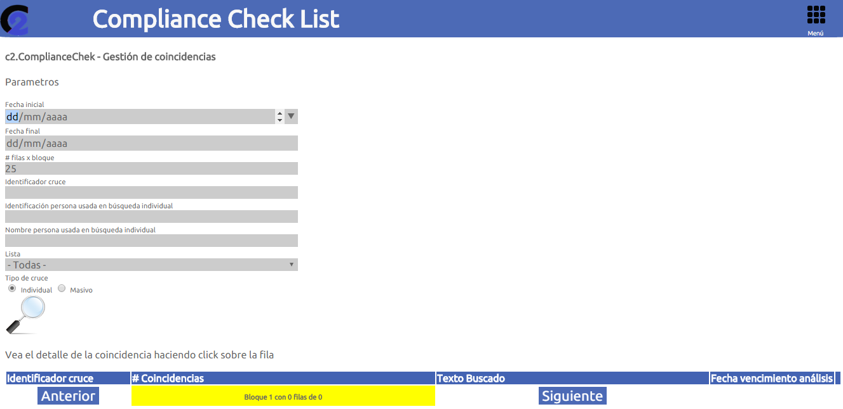

La consulta se puede realizar individual o masiva por un período determinado, al arrojar una coincidencia se debe entrar a revisar el actor (Cliente, proveedor, empleado, accionista) con el fin de identificar si se trata de un homónimo o no.

En el evento que corresponda a una coincidencia por Lista OFAC-ONU, se procede analizar y generar un reporte de operación sospechosa **a la UIAF.**

Si se trata de un homónimo o de información general en la red se cierra la alerta con el comentario correspondiente.

* 1. **CONSULTA INDIVIDUAL:**

La consulta individual permite realizar la búsqueda de un actor (Cliente, proveedor, empleado, accionista) por:

**Nombre:** Nombre completo / Razón social, para aumentar la probabilidad de coincidencias se debe escribir primero el nombre y luego los apellidos.

**Identificación:** Se registra el número de Cédula, Nit, pasaporte, Tarjeta de identidad.

Es importante digitar el número de Nit si dígito de verificación.

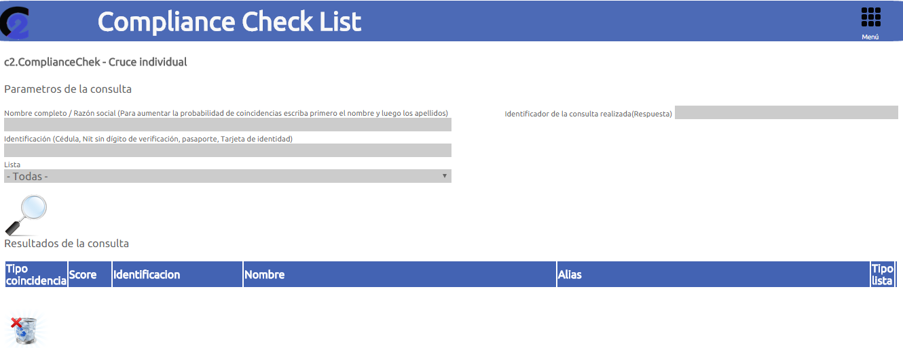

El resultado de la consulta permite visualizar las diferentes coincidencias que arroja el sistema con el fin de validar y descartar cuando no se encuentren coincidencias.



Para terminar cada consulta individual se debe cerrar por la opción

* 1. **VERIFICAR CONSULTA:**

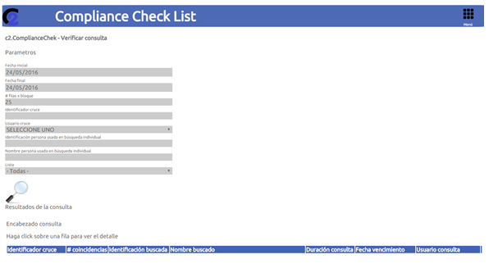Esta opción permite verificar por nombre o razón social, número de identificación o un período determinado las consultas individuales realizadas:

El resultado de la consulta permite visualizar:

* Identificador Cruce: Información con la fecha y hora en la cual se realizó la consulta.
* Número de coincidencias encontradas por consulta.
* Número de identificación consultado.
* Nombre consultado.
* Duración de la consulta.
* Fecha de vencimiento.
* Usuario que realiza la consulta.
  1. **CONSULTA NOVEDADES:**

La Oficina de Control de Activos Extranjeros (OFAC) y el Consejo de Seguridad de las Naciones Unidas (ONU) realiza actualizaciones de sus listas con novedades de ingreso y retiro tanto de personas naturales como de personas jurídicas en cualquier fecha, es importante revisar esta opción a diario con el fin de validar si se presentaron novedades.

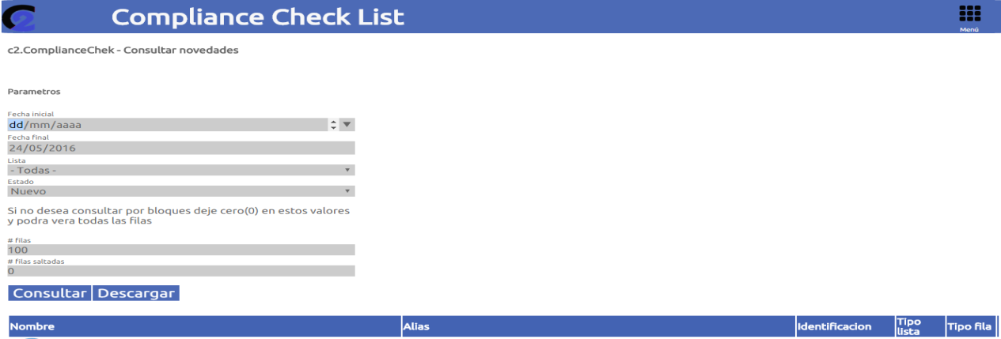

Esta consulta se puede realizar la busquedad por un período determinado por tipo de lista: OFAC, ONU y Propia.

El resultado arroja la siguiente información:

* Nombre: Persona natural y/o jurídica objeto de la novedad (ingreso – retiro).
* Alias: Alias con el que se identifica.
* Identificación: Número de identificación de la persona natural y/o jurídica.
* Tipo de Lista: Identifica la lista en la que fue incluido: Tesoro (Clinton) y ONU.
  1. **COINCIDENCIAS GESTIONADAS:**

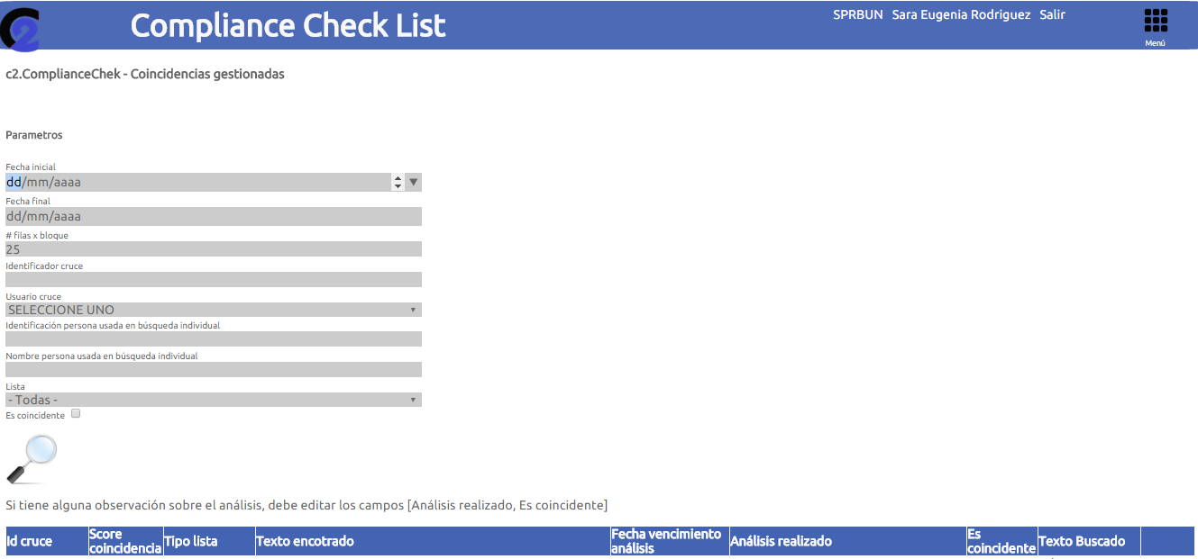

Esta opción permite realizar consultar por número de identificación, nombre o un período determinado, las coincidencias gestionadas con los respectivos comentarios.

* 1. **CARGA MANUAL DE LISTAS**

Esta opción permite cargar la base de actores principales y relacionados (Clientes, proveedores, empleados, accionistas):

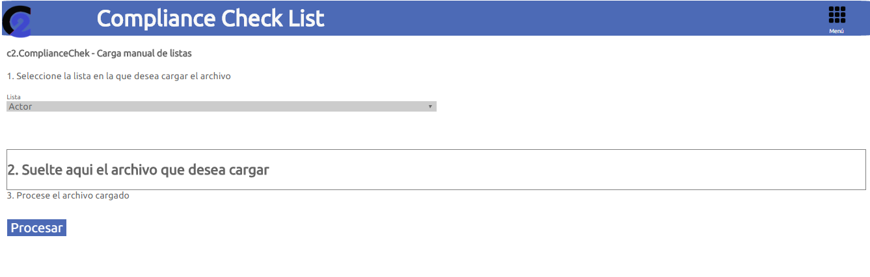

**Actor Principal**

Este archivo contiene los registros principales de la empresa y con los cuales se van a construir las relaciones con los registros asociados. A continuación se detallan los campos que lo componen, así como el tipo de archivo que debe generarse como resultado final:

**Tipo de Archivo Resultante.**

* ActoresPrincipales.actor.CSV (delimitado por comas).

**Estructura:**



**Descripción de los Campos.**

* **Identificación Padre:** Corresponde a la identificación del registro padre. Para el archivo de Actores Principales este campo siempre debe llegar diligenciado con -1.
* **Nombre:** Nombre completo o Razón Social del actor principal (padre).
* **Tipo Identificación:** Tipo de Identificación del actor principal. Los valores que puede tomar este campo se detallan a continuación:
* CC : Cedula de Ciudadanía
* CE : Cedula de Extranjería
* PS : Pasaporte
* TI : Tarjeta de Identidad
* NT : Número de Identificación Tributaria (NIT)

**Identificación:** Número de identificación del actor principal (padre).

**Tipo Actor:** Corresponde a la descripción con la cual se diferencia a los diferentes actores en el sistema. Los valores que puede tomar este campo se detallan a continuación:

Cliente

* Proveedor
* Empleado
* Accionista
* Gerente
* Colaborador-Filial
* Junta Directiva
* Representante Legal
* Tercero
* Otro

**Dirección:** Dirección (ubicación física) del actor principal (padre).

**Teléfono:** Número de teléfono del actor principal (padre).

**Valores que pueden tomar los campos**

* NOT NULL: El campo no debe llegar en blanco.
* Defecto (-1): Si el campo no tiene datos porque es vacío se debe rellenar con -1. Aplica para los campos identificación Padre, dirección y teléfono.

**Ejemplo archivo actores principales:**



**Archivo de Actores Relacionados (Registros Asociados)**

A continuación se detallan los campos que componen el archivo de actores relacionados, así como el tipo de archivo que debe generarse como resultado final:

**Tipo de Archivo Resultante**

ActoresRelacionados.CSV (delimitado por comas)

**Estructura**



**Descripción de los Campos:**

**Identificación Padre:** Corresponde a la identificación del registro padre. Para el archivo de Actores Relacionados este campo debe contener la identificación del registro principal o padre.

**Nombre:** Nombre completo o Razón Social del actor relacionado.

**Tipo Identificación:** Tipo de Identificación del actor relacionado. Los valores que puede tomar este campo se detallan a continuación:

* CC : Cedula de Ciudadanía
* CE : Cedula de Extranjería
* PS : Pasaporte
* TI : Tarjeta de Identidad
* NT : Número de Identificación Tributaria (NIT)

**Identificación:** Número de identificación del actor relacionado.

**Tipo Actor:** Corresponde a la descripción con la cual se diferencia a los diferentes actores en el sistema. Los valores que puede tomar este campo se detallan a continuación:

* Cliente
* Proveedor
* Empleado
* Accionista
* Colaborador-Filial
* Junta Directiva
* Representante Legal
* Tercero
* Otro

**Dirección:** Dirección (ubicación física) del actor relacionado.

**Teléfono:** Número de teléfono del actor relacionado.

**Valores que pueden tomar los campos**

* NOT NULL: El campo no debe llegar en blanco.
* Defecto (-1): Si el campo no tiene datos porque es vacío se debe rellenar con -1. Aplica para los campos dirección y teléfono.

Ejemplo:

**Archivo actores relacionados:**



* 1. **LISTA PROPIA**

Esta opción permite crear una lista propia de las personas tanto naturales como jurídicas las cuales han sido objeto de reporte o requeridas por un ente de control.

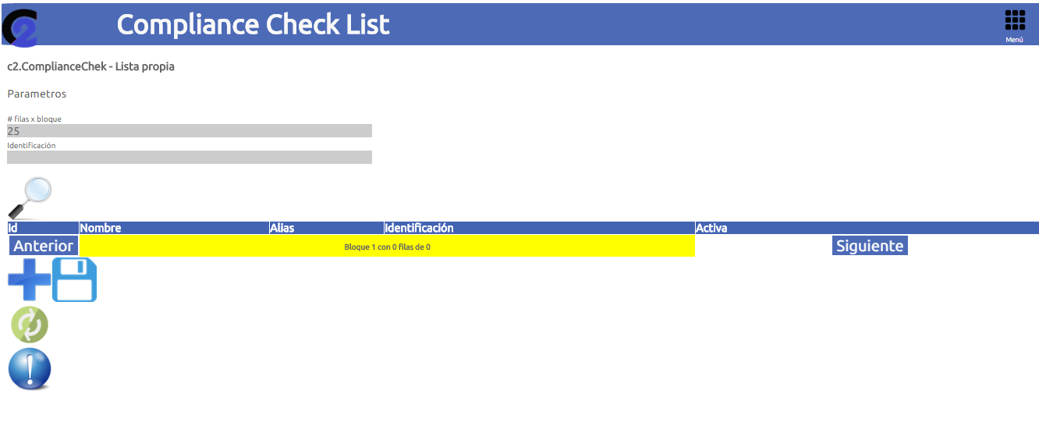

* 1. **REGISTRO DE ACTOR**

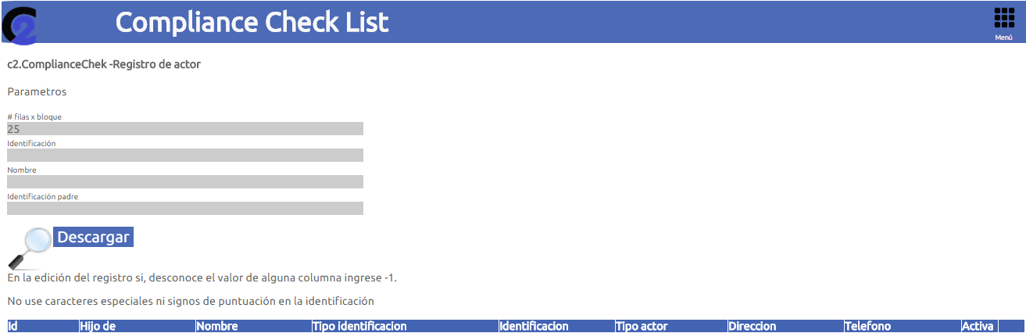

Esta opción permite consultar por nombre o número de identificación en la base que se encuentra cargada la información correspondiente del actor a consultar.

**CONTIGENCIA:**

En el evento que se requiera una consulta o un cargue de actores (Clientes, empleados, proveedores, accionistas), y la aplicación Compiance Check List presente un inconveniente de conexión y no permita realizarlas, con el fin de continuar con el proceso se pueden tener en cuenta las siguientes contingencias:

1. **PROVEEDOR:**

* El Oficial de Cumplimiento remite al proveedor Optima Consulting un correo electrónico informando la situación y adjunta la relación de actores (Clientes, empleados, proveedores, accionistas), con la estructura requerida para la consulta.
* El proveedor Optima Consulting envía su respuesta al siguiente día, a través de correo electrónico informando si el sistema arrojó coincidencia o no.
* Con base en el punto anterior, el Oficial de Cumplimiento envía al área que solicitó la consulta la respuesta con el fin de que se pueda continuar con el proceso.

1. **CONSULTA OFAC:**

* El Oficial de Cumplimiento realiza la consulta de los actores requeridos (Clientes, empleados, proveedores, accionistas) en:
* Página web <https://sanctionssearch.ofac.treas.gov/> , página que corresponde a la Oficina de Control de Activos Extranjeros ( OFAC ) del Departamento del Tesoro de EE.UU.:

La consulta se puede realizar por: Nombre / Número de Identificación / Nombre y Número de Identificación:

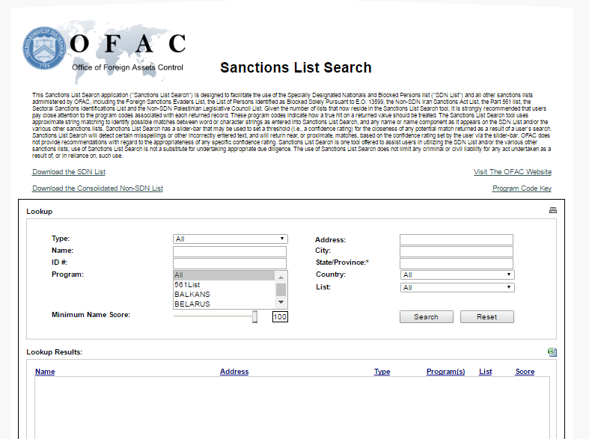

* Página web<https://www.un.org/sc/suborg/es/sanctions/un-sc-consolidated-list> , página que corresponde al Consejo de Seguridad de la Naciones Unidas.

Para realizar la consulta se abre el archivo PDF:

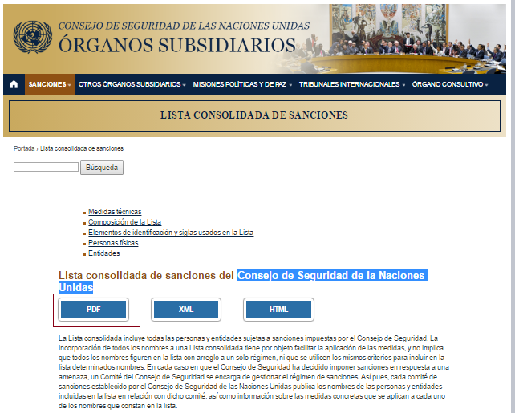

Se realiza búsqueda manual por nombre o número de identificación (Control F):

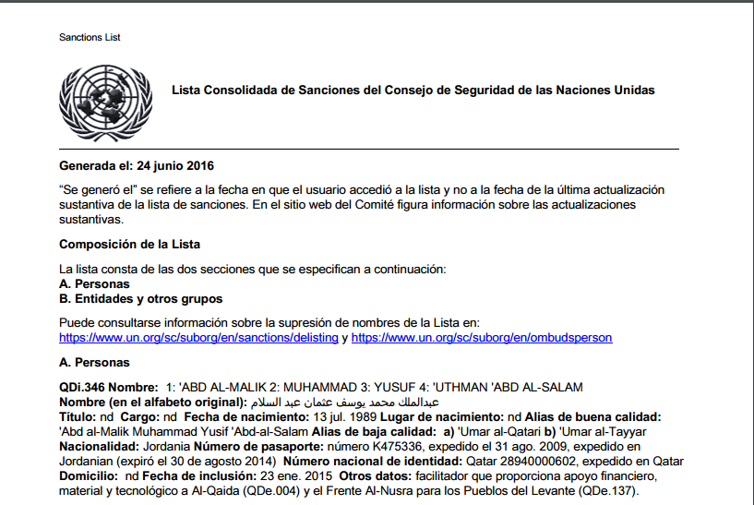

* El resultado que arroja la consulta se guarda en un archivo de Word como soporte.
* Con base en lo anterior, el Oficial de Cumplimiento envía al área que solicitó la consulta la respuesta con el fin de que se pueda continuar con el proceso.

En el momento que se solucione el inconveniente se procede con el cargue de los actores (Clientes, empleados, proveedores, accionistas) en el aplicativo por la opción 5.6., descrita en el presente instructivo correspondiente a “Carga Manual de Listas”.